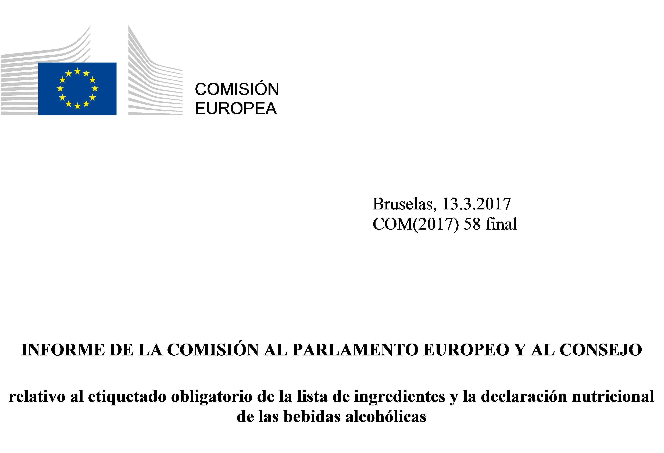

ÍNDICE
INFORME DE LA COMISIÓN AL PARLAMENTO EUROPEO Y AL CONSEJO
relativo al etiquetado obligatorio de la lista de ingredientes y la declaración nutricional de las bebidas alcohólicas

1. Introducción 3
2. Antecedentes 4
3. Marco jurídico de la UE sobre el etiquetado de bebidas alcohólicas 4
3.1. Reglamento (UE) n.º 1169/2011 4
3.2. Otras disposiciones de la UE sobre el etiquetado de las bebidas alcohólicas 5
4. Legislación de los Estados miembros, situación a nivel internacional y en terceros países 6
4.1. Estados miembros 6
4.2. Organizaciones internacionales y terceros países 7
5. Conocimiento e intereses de los consumidores 7
6. Partes interesadas 9
7. Llamadas a la acción 11
7.1. Organización Mundial de la Salud 11
7.2. Parlamento Europeo y Consejo 12
7.3. Consulta de la Comisión a expertos de los Estados miembros 12
8. Conclusiones 12

Introducción
El presente informe responde a la obligación impuesta a la Comisión en virtud del artículo 16, apartado 4, del Reglamento (UE) n.º 1169/2011 sobre la información alimentaria facilitada al consumidor (el Reglamento). Dicha disposición exime a las bebidas alcohólicas con un contenido superior al 1,2 % en volumen de alcohol de la inclusión en la lista obligatoria de ingredientes y en la declaración nutricional, y establece que la Comisión elaborará un informe en el que se estudie si en el futuro deben quedar cubiertas las bebidas alcohólicas, en particular, por el requisito de facilitar información sobre su valor energético, y se examinen los motivos que justifiquen las posibles exenciones, teniendo en cuenta la necesidad de asegurar la coherencia con otras políticas pertinentes de la Unión, y considerando en este contexto la necesidad de proponer una definición de «alcopops».
El Reglamento sienta las bases para un elevado nivel de protección de los consumidores en lo que respecta a la información alimentaria, evitando que las etiquetas de los alimentos los confundan y garantizando que estos puedan tomar sus decisiones con conocimiento de causa. La lista de ingredientes y la declaración nutricional figuran entre los elementos particulares clave que permiten tomar dichas decisiones con conocimiento de causa.
Si bien el etiquetado nutricional puede desempeñar un cierto papel en la promoción de un consumo más moderado de alcohol, la cuestión del etiquetado de la lista de ingredientes y la declaración nutricional de las bebidas alcohólicas se analizan en este informe desde la perspectiva de la información proporcionada al consumidor sobre la identidad y las propiedades de un alimento.
Este informe se apoya en las posturas expresadas por las diferentes partes interesadas sobre el etiquetado de las bebidas alcohólicas antes y después de la adopción del Reglamento.

Antecedentes
El régimen específico aplicable a las bebidas alcohólicas no tiene su origen en el Reglamento.
Con respecto a la lista de ingredientes, el tema se remonta a la primera legislación general sobre el etiquetado adoptada a escala de la UE, que disponía que «en lo que se refiere a las bebidas con una graduación de 1,2 % de alcohol, en volumen, el Consejo, a propuesta de la Comisión y antes del 22 de diciembre de 1982, determinará las normas de etiquetado de los ingredientes».
La Comisión presentó una serie de propuestas para dar respuesta a esta solicitud en 1982 y en 1992, pero el Consejo no alcanzó un acuerdo sobre ninguna de ellas. Posteriormente, la Comisión presentó una nueva propuesta en febrero de 1997, que finalmente se incluyó en el orden del día de un grupo de trabajo del Consejo en diciembre de 2002. En aquella reunión, la mayoría de los Estados miembros se mostraron de acuerdo en que el etiquetado de los ingredientes de las bebidas alcohólicas debería ser más acorde con las normas generales revisadas sobre el etiquetado.
Con posterioridad a estos debates, pese a que los requisitos específicos de la UE en materia de etiquetado de ingredientes, que pueden ocasionar alergias o intolerancias, abarcaban también las bebidas alcohólicas, no se introdujo ninguna norma relativa al etiquetado de ingredientes en general de las bebidas alcohólicas.
De acuerdo con la propuesta de la Comisión relativa al Reglamento sobre la información alimentaria facilitada al consumidor, las bebidas alcohólicas, incluidos los «alcopops» (bebidas alcohólicas consistentes en la mezcla de un refresco con un licor), estaban cubiertas por el requisito de etiquetar obligatoriamente una lista de ingredientes y una declaración nutricional, con la excepción de la cerveza, el vino y los licores. A iniciativa del Parlamento Europeo, esta exención se amplió a todas las bebidas alcohólicas, y el Reglamento adoptado exige que la Comisión presente este informe.

Marco jurídico de la UE sobre el etiquetado de bebidas alcohólicas

Reglamento (UE) n.º 1169/2011
El Reglamento mantiene la lista obligatoria de ingredientes e introduce una declaración nutricional obligatoria (valor energético y cantidades de grasas, ácidos grasos saturados, hidratos de carbono, azúcares, proteínas y sal) a partir del 16 de diciembre de 2016. Las bebidas alcohólicas no están cubiertas por estas disposiciones.
Con respecto a la lista de ingredientes, de manera similar a lo que ocurría con la legislación anterior, el artículo 21 relativo al etiquetado de determinadas sustancias o productos que provocan alergias o intolerancias es de aplicación a las bebidas alcohólicas. Por consiguiente, se informa a los consumidores cuando una sustancia o un producto, incluido en la lista del anexo II del Reglamento, como los alérgenos más comunes, está presente en las bebidas alcohólicas, como los sulfitos que se añaden al vino. No obstante, otros ingredientes alimenticios que no fueron considerados por los colegisladores para su inclusión en la lista de sustancias que pueden desencadenar reacciones alérgicas en determinados grupos de consumidores no figuran en el anexo II del Reglamento, por tanto no estarían presentes en la etiqueta de las bebidas alcohólicas debido a la ausencia de una lista de ingredientes. Aunque no existe una obligación de enumerar los ingredientes de las bebidas alcohólicas, los explotadores de empresas alimentarias pueden proporcionar esta información a los consumidores de manera voluntaria. De conformidad con el artículo 36 del Reglamento, dicha información debe cumplir las disposiciones por las que se rige la lista obligatoria de ingredientes.
El artículo 41 del Reglamento permite a los Estados miembros mantener las medidas nacionales en lo que se refiere a la lista de ingredientes de las bebidas alcohólicas a la espera de la adopción de las normas armonizadas de la UE.
En lo que se refiere al etiquetado nutricional, el considerando 42 del Reglamento alienta a los explotadores de empresas alimentarias a proporcionar de manera voluntaria la información contenida en la declaración nutricional de alimentos como las bebidas alcohólicas, a las que debería darse la posibilidad de declarar únicamente algunos de los elementos de la declaración nutricional. Con este fin, el Reglamento permite limitar la declaración nutricional voluntaria sobre bebidas alcohólicas al valor energético.
El anexo XIV del Reglamento establece factores de conversión para el cálculo de la energía. El valor energético del alcohol se calculará utilizando el factor de conversión de 29 kJ/g, que corresponde a 7 kcal/g.
La letra k) del artículo 9 del Reglamento exige el etiquetado del grado alcohólico real en volumen para las bebidas que contengan más de un 1,2 % en volumen de alcohol, un aspecto obligatorio que ya se exigía en la legislación anterior.

Otras disposiciones de la UE sobre el etiquetado de las bebidas alcohólicas
El Reglamento (UE) n.º 1308/2013 establece un conjunto exhaustivo de normas técnicas que engloban todas las prácticas enológicas, los métodos de fabricación y los medios de presentación y etiquetado de los vinos. Este Reglamento describe las sustancias que es probable que se utilicen en el proceso de producción, junto con las condiciones para su uso, a través de una lista positiva de prácticas y tratamientos enológicos.
De acuerdo con la legislación de la UE relativa a los licores, cuando el etiquetado de una bebida espirituosa indique la materia prima utilizada para la fabricación del alcohol etílico de origen agrícola, cada uno de los alcoholes agrícolas utilizados se mencionará en orden decreciente de las cantidades utilizadas. Esta legislación regula asimismo el etiquetado del período de maduración, el término «mezcla» y las indicaciones geográficas.
Los vinos aromatizados, las bebidas aromatizadas a base de vino y los cócteles aromatizados de productos vitivinícolas deben cumplir las normas de procesamiento y composición, así como los requisitos específicos de etiquetado sobre la designación para la venta y la naturaleza del alcohol, es decir, la materia prima utilizada para la producción del alcohol.
Está prohibido que en las bebidas alcohólicas figuren declaraciones de propiedades saludables, y las únicas declaraciones nutricionales permitidas son las que se refieren a unos bajos niveles de alcohol y a la reducción del contenido en alcohol o energía. Cuando se incluyan dichas declaraciones, deberá incluirse también la declaración nutricional.

Legislación de los Estados miembros, situación a nivel internacional y en terceros países

Estados miembros
En este apartado del informe se recogen únicamente las iniciativas legislativas de los Estados miembros en relación con la lista de ingredientes y la declaración nutricional.
Algunos Estados miembros (Austria, Croacia, Chequia, Finlandia, Alemania, Grecia, Hungría, Irlanda, Luxemburgo, Portugal, Lituania y Rumanía) mantuvieron o adoptaron medidas nacionales que imponían requisitos de etiquetado adicionales sobre los ingredientes o determinados ingredientes de las bebidas alcohólicas, o de ciertas bebidas alcohólicas.
Con respecto a la declaración nutricional, Austria exige incluir en la etiqueta la cantidad de azúcar presente en determinados productos vitivinícolas. Pese a que, en el caso de la declaración nutricional, el Reglamento (UE) n.º 1169/2011 no prevé la misma flexibilidad con respecto a las medidas nacionales en comparación con la lista de ingredientes, Rumanía e Irlanda notificaron, en el marco del procedimiento de notificación establecido en la Directiva (UE) 2015/1535, proyectos de legislación que imponen requisitos específicos de etiquetado nutricional de las bebidas alcohólicas.

Organizaciones internacionales y terceros países
A nivel internacional, la norma del Codex Alimentarius sobre el etiquetado de los alimentos preenvasados no exime a las bebidas alcohólicas de la disposición relativa a la lista obligatoria de ingredientes.
De acuerdo con las Directrices del Codex sobre Etiquetado Nutricional, la declaración nutricional deberá ser obligatoria salvo cuando las circunstancias nacionales no sean propicias a dicha declaración. Determinados alimentos pueden quedar exentos, por ejemplo los que se presenten en envases pequeños o aquellos cuya importancia desde el punto de vista nutricional o alimenticia sea insignificante.
En varios terceros países, como los Estados Unidos, Brasil, Canadá, China, India, México, Nueva Zelanda, Rusia y Suiza, es obligatorio proporcionar la lista de ingredientes para determinadas bebidas alcohólicas.

Conocimiento e intereses de los consumidores
En el marco del estudio encargado por la Comisión sobre el efecto que ejerce la información alimentaria sobre las decisiones de los consumidores, se investigó el comportamiento de los consumidores con respecto a la información relativa a las bebidas alcohólicas. Tras ser informados acerca del contenido energético de bebidas alcohólicas como la cerveza, el vino y las bebidas espirituosas, se preguntó a 2 031 encuestados de ocho Estados miembros sobre la información ideal que debería incluirse en las bebidas alcohólicas en el futuro; casi la mitad de ellos (un 49 %) querían información sobre el valor energético de las bebidas alcohólicas, y un 16 % declaró su intención de reducir su consumo de alcohol al conocer dicha información.
De acuerdo con un estudio realizado en 2014 y encargado por una asociación de fabricantes de cerveza, los consumidores poseen un conocimiento limitado del valor nutricional y la información relativa a los ingredientes de las bebidas alcohólicas. El objetivo del estudio era ofrecer una panorámica general representativa de la situación; para ello, se encuestó a un total de 5 400 personas en seis Estados miembros. Los resultados del estudio ponen de manifiesto que los consumidores muestran escasos conocimientos sobre el contenido en hidratos de carbono, calorías y grasas de los diferentes tipos de bebidas alcohólicas objeto de examen (cerveza, vino y bebidas espirituosas), así como de los diferentes ingredientes que se pueden utilizar en su fabricación. Como se observa en el gráfico 1, el estudio también demuestra que existe un gran interés en recibir la misma información sobre los ingredientes y los valores nutricionales de las bebidas alcohólicas que la que se proporciona actualmente para otros productos alimenticios y bebidas.
Gráfico 1: grado de interés en disponer de la misma información nutricional y sobre los ingredientes para todos los productos alimenticios y bebidas, con independencia de si contienen alcohol o no
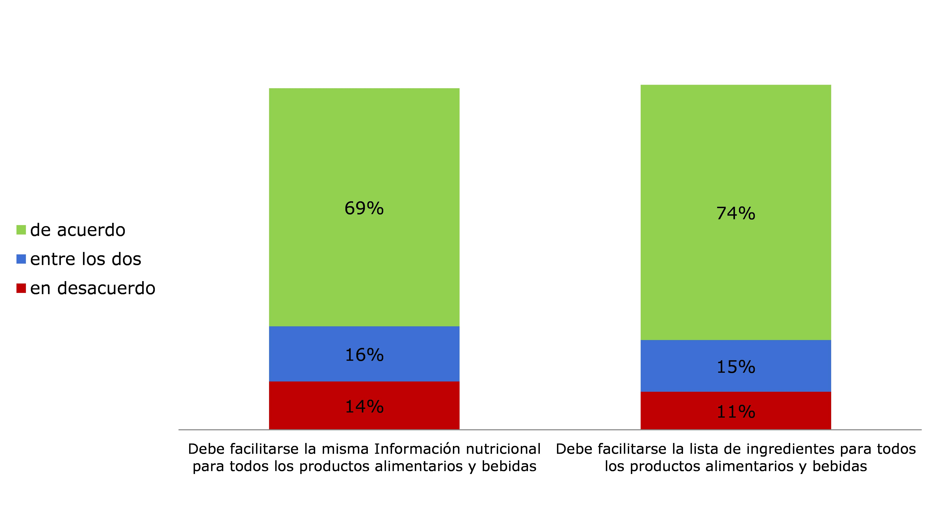
Fuente: GfK Belgium (2014).
El mismo estudio proporcionaba asimismo información sobre el acceso a esta información y su uso por otras vías distintas de la etiqueta. Entre un 34 % y un 51 % de los encuestados consultaban esta información de manera ocasional, a menudo o siempre (gráfico 2).
Gráfico 2: uso de fuentes de información distintas de la etiqueta para acceder a la información sobre los valores nutricionales y
los ingredientes de las bebidas alcohólicas
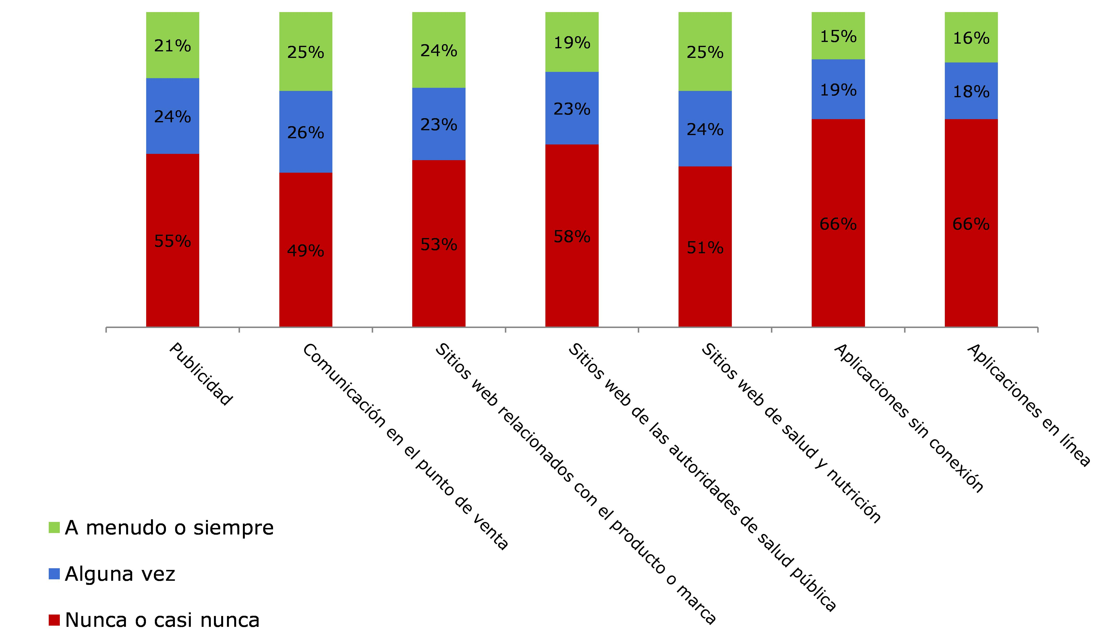
Fuente: GfK Belgium (2014).

Partes interesadas
A modo de referencia, la posición de los diferentes agentes en lo que respecta al etiquetado de las bebidas alcohólicas quedó recogida en una encuesta realizada en la época en la que la Comisión presentó la propuesta de Reglamento sobre la información facilitada al consumidor. En ella quedan reflejadas las posiciones de los productores, los comerciantes minoristas, las autoridades públicas y las organizaciones no gubernamentales.
Gráfico 3: reacciones ante la afirmación «Las etiquetas de las bebidas alcohólicas deberían mencionar una lista de ingredientes y las propiedades nutricionales de la bebida en cuestión»
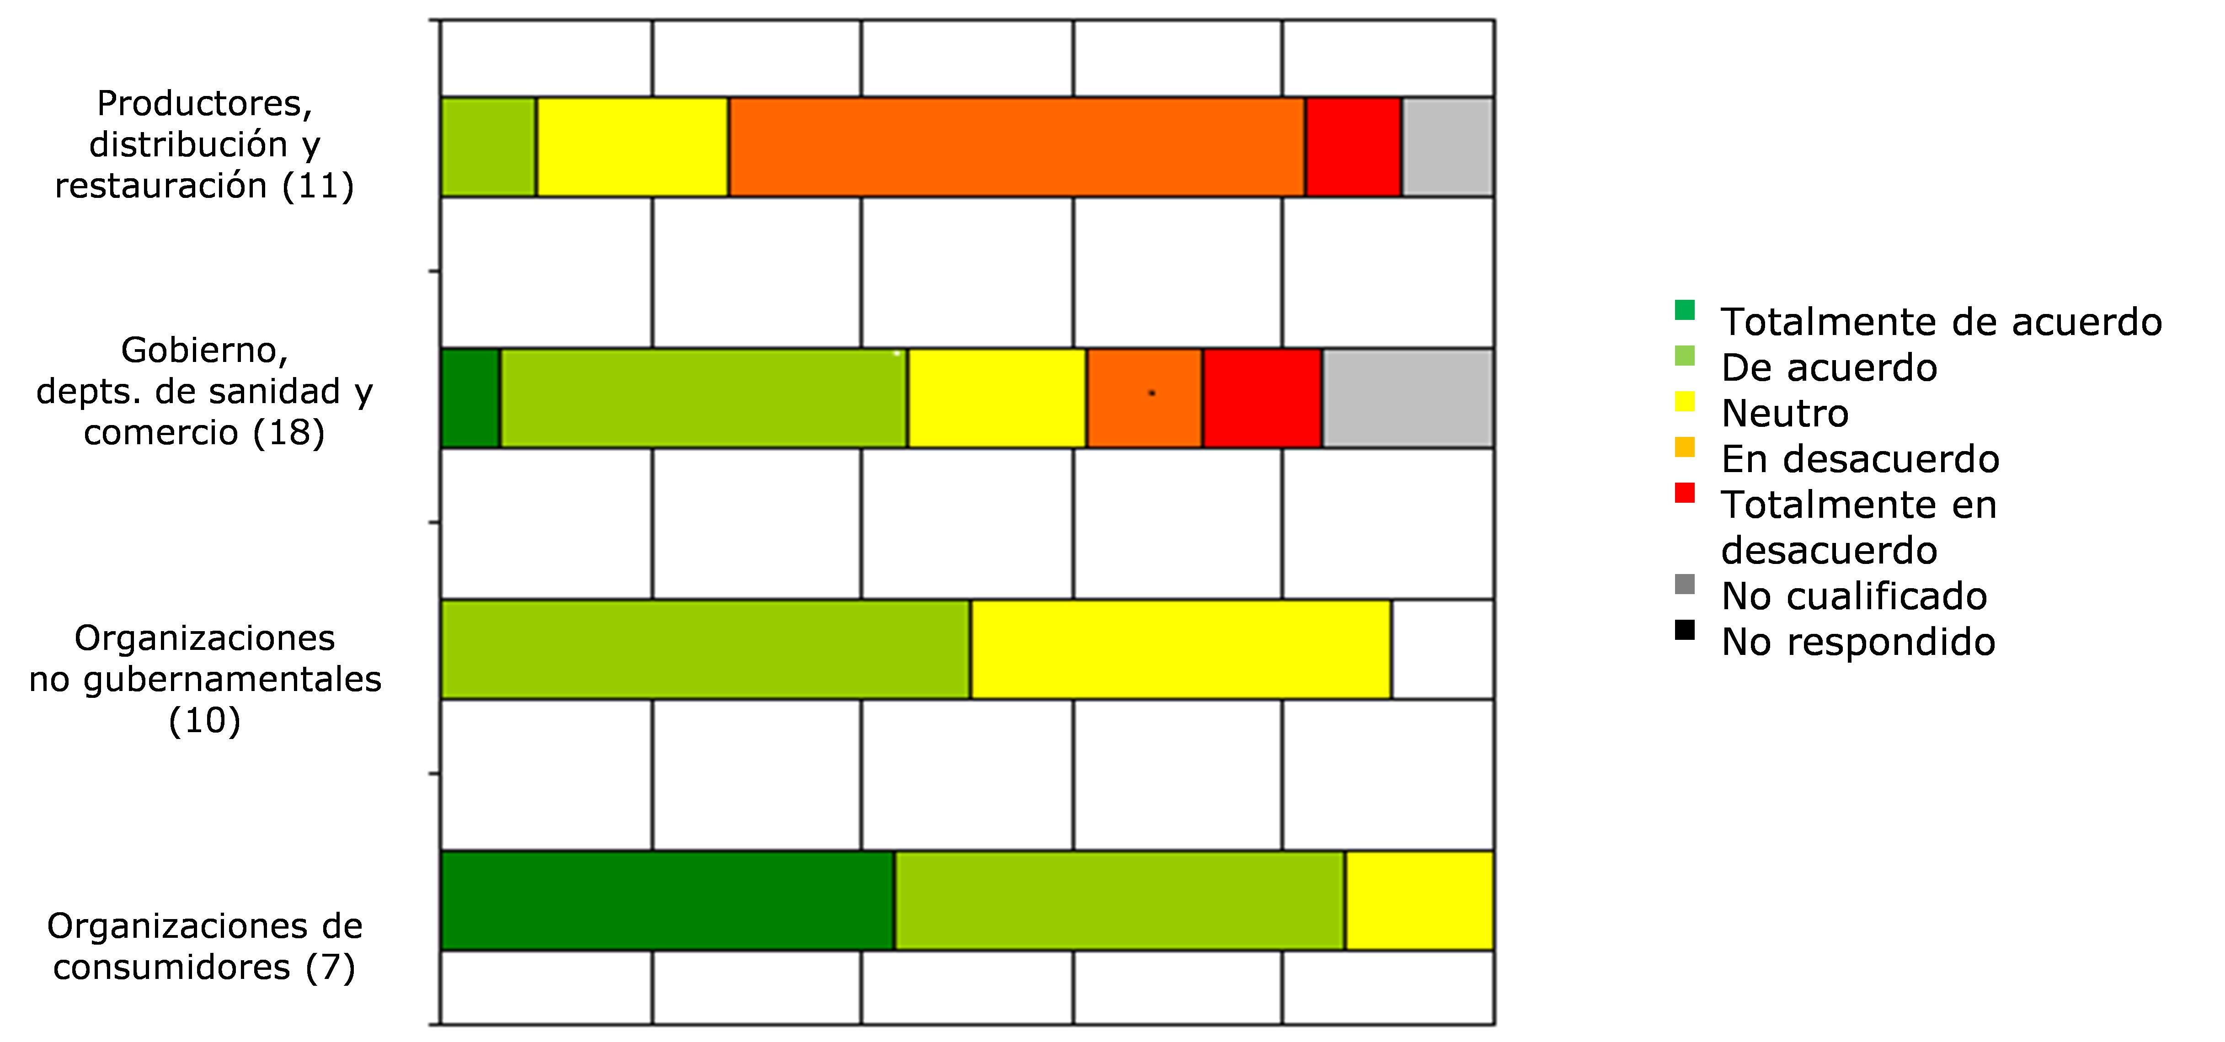
Fuente: CRIOC (2007).
Algunas posiciones han evolucionado desde que se realizó el mencionado estudio.
Los representantes de los consumidores argumentan que la incoherencia entre el etiquetado de las bebidas alcohólicas y otros alimentos es inaceptable y que la lista de ingredientes y la declaración nutricional deberían ser obligatorias para todas las bebidas alcohólicas, con el fin de ayudar a los consumidores a tomar sus decisiones acerca de qué beber y en qué cantidad con conocimiento de causa.
Una organización europea de consumidores de cerveza requirió también la obligatoriedad de la lista de ingredientes de las bebidas alcohólicas.
Las asociaciones de salud pública apoyan la obligatoriedad del etiquetado de ingredientes y la declaración nutricional como parte de una estrategia integral dirigida a proporcionar información y educar a los consumidores acerca del alcohol, ya que, de acuerdo con un grupo de organizaciones no gubernamentales y de salud pública defensoras de la prevención y reducción de los daños relacionados con el alcohol en Europa, los consumidores tienen derecho a conocer los ingredientes que contienen las bebidas alcohólicas que ingieren. Y lo que es más importante, debería proporcionarse la información nutricional, como el contenido energético, con el fin de que los consumidores puedan supervisar mejor sus dietas y facilitar un estilo de vida saludable.
En los últimos tiempos, la posición de la industria sobre esta materia ha evolucionado de manera significativa. Si bien en el pasado los explotadores de empresas alimentarias se oponían a cualquier requisito adicional de etiquetado, en la actualidad la mayoría de los sectores reconocen que los consumidores tienen derecho a conocer el contenido de sus bebidas, y los agentes de los diversos sectores están llevando a cabo una serie de iniciativas voluntarias concertadas o independientes con el fin de ofrecer información adicional a los consumidores.
Según una asociación que representa a los fabricantes de cerveza europeos, los consumidores tienen derecho a saber qué consumen. Esos fabricantes de cerveza organizaron una iniciativa voluntaria en toda Europa, la European Beer Pledge (Compromiso de los Fabricantes de Cerveza Europeos), cuyos miembros se comprometieron a adoptar medidas concertadas y cuantificables dirigidas a mejorar la información a los consumidores, proporcionando la información nutricional relativa a las cervezas, entre otros aspectos. Estas entidades consideran que debe darse a los operadores la posibilidad de elegir si proporcionar esta información en las etiquetas o en otras plataformas, como sitios web o aplicaciones de código de respuesta rápida, en cuyo caso debe aparecer un enlace claro a la información en la etiqueta de la cerveza. Algunos miembros de la organización incluyen ya de manera voluntaria —ya sea en la etiqueta o por otras vías— información sobre la lista de ingredientes, las calorías o la declaración nutricional completa (energía, grasas, ácidos grasos saturados, hidratos de carbono, azúcares, proteínas y sal).
El sector de las bebidas espirituosas opina que los consumidores se beneficiarían de una información más clara y más significativa sobre el contenido de sus bebidas, y que deberían recibir información coherente acerca del consumo responsable de bebidas espirituosas para permitirles tomar decisiones que les permitan a un estilo de vida más saludable. Este sector respalda la provisión de información adaptada a los consumidores sobre el contenido calórico de las bebidas. Esta información se podría facilitar por otros medios diferentes de una indicación en la etiqueta. De ese modo se podría proporcionar un acceso completo a dicha información a través de otros vehículos más apropiados para los consumidores. Pese a que algunos productores tienen el compromiso de facilitar esta información por otras vías distintas de la etiqueta, muchos fabricantes de bebidas espirituosas ya indican el valor energético en sus sitios web y a través de las redes sociales y otras plataformas; incluso algunos de ellos se han comprometido a ampliar el contenido de esta información para facilitar la declaración nutricional completa.
El sector vitivinícola considera que una dieta equilibrada constituye un elemento clave para un estilo de vida saludable y que los consumidores deben escoger cuidadosamente la comida y la bebida que ingieren. Este sector tiene el compromiso de proporcionar de forma voluntaria información nutricional adaptada sobre las calorías, y en ese sentido se da prioridad a los soportes distintos de las etiquetas para comunicar esta información. El sector ha puesto en marcha una acción concertada y suministra, a través de un sitio web común, información sobre las calorías por ración y por categoría de vino.
Una empresa multinacional dedicada a la fabricación de bebidas espirituosas, vino y cerveza se comprometió a proporcionar a los consumidores la declaración nutricional completa por ración y por 100 ml en la etiqueta, y a aplicar dicho compromiso a todas las bebidas alcohólicas de su gama de productos. Ya se ha desarrollado la nueva etiqueta nutricional impresa en el paquete, sobre la base de una encuesta que se llevó a cabo a escala mundial con el objetivo de determinar la información que debía incluirse y la mejor forma de hacerlo. Los cambios se irán introduciendo progresivamente en los envases con el propósito de comercializar los primeros productos con el nuevo etiquetado a partir de principios de 2017.
Algunos de estos compromisos también se están asumiendo en el contexto del Foro europeo «Alcohol y Salud», una plataforma en la que los organismos que operan a escala europea pueden debatir, comparar sus enfoques y actuar para combatir los daños relacionados con el alcohol.
Aún es demasiado pronto para evaluar los efectos de estas iniciativas de carácter voluntario, ya que son muy recientes. No obstante, cabe esperar que susciten el interés de los consumidores por que se proporcione la lista de ingredientes y la declaración nutricional de forma más sistemática.
Por lo general, los productores de bebidas alcohólicas son de la opinión de que cualquier nuevo requisito referente al etiquetado debe aplicarse por igual a todos los tipos de bebidas alcohólicas,.

Llamadas a la acción

Organización Mundial de la Salud
De acuerdo con el plan de acción europeo de la Organización Mundial de la Salud para reducir el consumo perjudicial de alcohol 2012–2020, los «ingredientes importantes desde el punto de vista de la salud, incluido el contenido calórico, deben etiquetarse, y, en general, el etiquetado de las bebidas alcohólicas debería ser el mismo que el de otros alimentos, con el fin de garantizar que los consumidores tengan acceso a información completa sobre el contenido y la composición del producto en aras de la protección tanto de su salud como de sus intereses». En septiembre de 2011 se adhirieron a este plan de acción un total de 53 países, incluidos los Estados miembros de la UE integrantes del Comité Regional para Europa.
Por otra parte, la Organización Mundial de la Salud considera que el valor energético es el valor nutricional más importante que debe incluirse en la etiqueta.

Parlamento Europeo y Consejo
En el contexto de una Resolución adoptada el 29 de abril de 2015, el Parlamento Europeo insta a la Comisión, entre otros agentes, a presentar una propuesta legislativa que exija incluir el contenido calórico en las etiquetas de las bebidas alcohólicas para 2016. De acuerdo con esta Resolución, pese a que el Reglamento (UE) n.º 1169/2011 excluía las bebidas alcohólicas de la obligatoriedad de incluir la lista de ingredientes y la declaración nutricional en el etiquetado, dada la naturaleza de los riesgos relacionados con el alcohol, es precisa, no obstante, una información exhaustiva sobre las bebidas alcohólicas.
Asimismo, se presentaron a la Comisión numerosas preguntas por escrito sobre el etiquetado de las bebidas alcohólicas, en las que se solicitaba la elaboración del presente informe, se destacaba la ausencia de justificación de las actuales exenciones de incluir la lista de ingredientes y la declaración nutricional en el etiquetado y se instaba a adoptar iniciativas legislativas encaminadas a mejorar el etiquetado de las bebidas alcohólicas.
En sus conclusiones adoptadas el 7 de diciembre de 2015, el Consejo invita a la Comisión a considerar la posibilidad de introducir el etiquetado obligatorio de los ingredientes y la declaración nutricional obligatoria de las bebidas alcohólicas, en particular el valor energético.

Consulta de la Comisión a expertos de los Estados miembros
En la fase preparatoria de este informe, el 28 de octubre de 2013 se organizó una reunión de un grupo de trabajo de la Comisión sobre el Reglamento (UE) n.º 1169/2011 para debatir sobre los temas tratados en el informe con expertos de los Estados miembros, procedentes de las autoridades nacionales competentes; en el marco de este debate se abordó también la definición de «alcopops», que tienden a ser productos alcohólicos o no alcohólicos mezclados previamente. Muchos expertos de los Estados miembros consideran injustificado e incoherente el hecho de que en las etiquetas de los refrescos no sea necesario declarar los ingredientes mezclados con alcohol, mientras que es obligatorio declarar los ingredientes de un refresco sin alcohol. De manera similar, no está justificado que un refresco deba proporcionar una declaración nutricional y que, sin embargo, cuando ese mismo refresco vaya mezclado con una bebida espirituosa esté exento de dicha declaración.
Además, en el debate se planteó que el concepto de «alcopops» no siempre resultaba pertinente a escala nacional y que resultaba excesivamente vago como para llegar a una definición constructiva. Asimismo, se consideró que, a priori y sin perjuicio de cualquier exención que estuviera justificada, todas las bebidas alcohólicas, incluidos los «alcopops», deberían recibir el mismo trato en lo que respecta a los elementos particulares de etiquetado objeto de examen.

Conclusiones
Con las normas actuales, a diferencia de lo que ocurre con otros alimentos, la indicación de la lista de ingredientes y la declaración nutricional no es obligatoria para las bebidas alcohólicas. Dado que desde el 13 de diciembre de 2016 es obligatorio incluir la declaración nutricional en la inmensa mayoría de los alimentos preenvasados, la situación específica de las bebidas alcohólicas adquiere una relevancia aún mayor.
En consecuencia, los consumidores europeos cuentan con menor acceso a la declaración nutricional y a la lista de ingredientes, con la excepción de aquellos que tengan efectos alérgenos.
El Parlamento Europeo, pero también la Organización Mundial de la Salud, las organizaciones de consumidores y las de salud pública están solicitando actualmente nuevas reglas de etiquetado para las bebidas alcohólicas, sobre todo en lo que concierne al valor energético. Los expertos de los Estados miembros manifestaron una serie de expectativas, especialmente referentes a la declaración nutricional y, más concretamente, al etiquetado obligatorio del valor energético.
En el pasado, los sectores económicos afectados expresaron su oposición a un régimen de etiquetado obligatorio. Hoy en día el sector reconoce que los consumidores tienen derecho a saber lo que están bebiendo. Sobre esta base ha surgido un número creciente de iniciativas voluntarias que proporcionan información a los consumidores sobre los ingredientes, el valor energético o la declaración nutricional completa de las bebidas alcohólicas, y que responden a las expectativas de los consumidores, que esperan recibir más información sobre las bebidas que consumen. Originalmente se podía acceder a dicha información de carácter voluntario, principalmente a través de las nuevas tecnologías de la información y la comunicación. Sin embargo, de acuerdo con la información proporcionada por el sector, estos datos pueden encontrarse cada vez más en las propias etiquetas.
En vista de la ausencia de medidas legales en este ámbito, algunos Estados miembros han adoptado normas nacionales que exigen una indicación parcial de los ingredientes de determinadas bebidas alcohólicas. Pese a que las disposiciones relativas a la declaración nutricional están plenamente armonizadas, algunos Estados miembros también están notificando medidas nacionales en las que se aborda la declaración nutricional de las bebidas alcohólicas. Estas iniciativas nacionales contribuyen a aumentar el riesgo de fragmentación del mercado.
La lista de ingredientes y la declaración nutricional son elementos clave de información que ayudan a los consumidores a tomar decisiones conducentes a unos estilos de vida más saludables y con mayor conocimiento de causa. Las exenciones de la inclusión de la lista de ingredientes y la declaración nutricional de las que gozan determinados alimentos abarcan, principalmente, productos elaborados con un único ingrediente, cuyo nombre basta para informar a los consumidores sobre su contenido, como la sal, las frutas y las hortalizas. Sin embargo, en el caso de las bebidas alcohólicas, no se puede dar por supuesto que los consumidores conozcan necesariamente los ingredientes, generalmente diversos, que se utilizan en el proceso de producción de estas bebidas, ni su valor nutricional.
Con base en la información analizada, la Comisión no ha identificado razones objetivas que justifiquen la ausencia de información sobre los ingredientes y la información nutricional sobre las bebidas alcohólicas ni un trato diferenciado para algunas de estas bebidas, como los «alcopops». En esta fase, por tanto, la Comisión no ve la necesidad de establecer una definición específica de los «alcopops» a efectos de etiquetado, ni considera que tal definición aporte un valor añadido claro.
Este informe muestra que el sector está cada vez más preparado para responder a las expectativas de los consumidores, que desean saber qué están bebiendo. Así queda demostrado por el creciente número de iniciativas voluntarias concertadas o independientes desarrolladas y llevadas a cabo por el sector con el objetivo de proporcionar información a los consumidores sobre la lista de ingredientes, el valor energético o la declaración nutricional completa, sea en la etiqueta o por otras vías. Es preciso señalar, en particular, que un número cada vez mayor de bebidas alcohólicas presentes en el mercado de la UE ya muestran la declaración nutricional completa.
Teniendo en cuenta esta evolución reciente, la Comisión considera que, como primer paso, debería permitirse un mayor desarrollo de este tipo de iniciativas voluntarias encaminadas a proporcionar la lista de ingredientes y la declaración nutricional. Por consiguiente, invita a la industria a responder a las expectativas de los consumidores y a presentar, en el plazo máximo desde la adopción de este informe, una propuesta de autorregulación que abarque el sector de las bebidas alcohólicas en su totalidad. La Comisión evaluará la propuesta de la industria.
En el caso de que la Comisión considere insatisfactoria la propuesta de autorregulación presentada por la industria, pondrá en marcha una evaluación de impacto con el fin de examinar otras opciones disponibles: en consonancia con los principios de la iniciativa «Legislar mejor», esta evaluación de impacto analizaría tanto opciones reglamentarias como no reglamentarias, en particular en lo referente a la provisión de información sobre el valor energético de las bebidas alcohólicas; dicha evaluación debería estudiar cuidadosamente los efectos de las diferentes opciones sobre el mercado interior, sobre los sectores económicos afectados, sobre las necesidades de los consumidores y sobre el uso real de esta información, así como sobre el comercio internacional.

Reglamento (UE) n.º 1169/2011 del Parlamento Europeo y del Consejo, de 25 de octubre de 2011, sobre la información alimentaria facilitada al consumidor y por el que se modifican los Reglamentos (CE) n.º 1924/2006 y (CE) n.º 1925/2006 del Parlamento Europeo y del Consejo, y por el que se derogan la Directiva 87/250/CEE de la Comisión, la Directiva 90/496/CEE del Consejo, la Directiva 1999/10/CE de la Comisión, la Directiva 2000/13/CE del Parlamento Europeo y del Consejo, las Directivas 2002/67/CE y 2008/5/CE de la Comisión, y el Reglamento (CE) n.º 608/2004 de la Comisión (DO L 304 de 22.11.2011, p. 18).
Directiva 79/112/CEE del Consejo, relativa a la aproximación de las legislaciones de los Estados miembros en materia de etiquetado, presentación y publicidad de los productos alimenticios destinados al consumidor final (DO L 33 de 8.2.1979, p. 1).
Propuesta de Directiva del Consejo por la que se modifica la Directiva 79/112/CEE relativa a la aproximación de las legislaciones de los Estados miembros en materia de etiquetado, presentación y publicidad de los productos alimenticios al consumidor final, COM(82)626 final.
Propuesta de Directiva del Consejo por la que se modifica la Directiva 79/112/CEE relativa a la aproximación de las legislaciones de los Estados miembros en materia de etiquetado, presentación y publicidad de los productos alimenticios, COM(91)536 final.
Propuesta de Directiva del Parlamento Europeo y del Consejo por la que se modifica la Directiva 79/112/CEE relativa a la aproximación de las legislaciones de los Estados miembros en materia de etiquetado, presentación y publicidad de los productos alimenticios, COM(97)20 final.
Directiva 2003/89/CE del Parlamento Europeo y del Consejo de 10 de noviembre de 2003 por la que se modifica la Directiva 2000/13/CE en lo que respecta a la indicación de los ingredientes presentes en los productos alimenticios (DO L 308 de 25.11.2003 p. 15).
Propuesta de Reglamento del Parlamento Europeo y del Consejo sobre la información alimentaria facilitada al consumidor, COM(2008)0040 final.
En el artículo 19 del Reglamento (UE) n.º 1169/2011 se enumeran determinados alimentos para los que no se exige que vayan provistos de una lista de ingredientes, como las frutas y hortalizas frescas que no hayan sido peladas o cortadas, las aguas carbónicas, en cuya denominación aparezca esta última característica, y los vinagres de fermentación, si proceden exclusivamente de un solo producto básico y siempre que no se les haya añadido ningún otro ingrediente.
El anexo V del Reglamento (UE) n.º 1169/2011 establece una lista de alimentos que están exentos del requisito de la declaración nutricional obligatoria. Incluye una serie de productos cuyo valor nutricional es conocido por los consumidores, como la sal y los alimentos sin procesar, como las frutas y hortalizas. También contiene productos que se consumen en pequeñas cantidades o que no tienen un efecto nutricional significativo, como las hierbas y especias, el café y el té. Otra categoría de alimentos exentos consta de alimentos, incluidos los elaborados artesanalmente, directamente suministrados por el fabricante en pequeñas cantidades al consumidor final o a establecimientos minoristas locales que abastecen directamente al consumidor final. Las bebidas alcohólicas que se introducen en el mercado en las condiciones descritas pueden entrar dentro de esta categoría.
Directiva 87/250/CEE de la Comisión relativa a la indicación del grado alcohólico volumétrico en las etiquetas de las bebidas alcohólicas destinadas al consumidor final (DO L 113 de 30.4.1987, p. 57).
Reglamento (UE) n.º 1308/2013 del Parlamento Europeo y del Consejo, de 17 de diciembre de 2013, por el que se crea la organización común de mercados de los productos agrarios y por el que se derogan los Reglamentos (CEE) n.º 922/72, (CEE) n.º 234/79, (CE) n.º 1037/2001 y (CE) n.º 1234/2007 (DO L 347 de 20.12.2013, p. 672).
Reglamento (CE) n.º 110/2008 del Parlamento Europeo y del Consejo relativo a la definición, designación, presentación, etiquetado y protección de la indicación geográfica de bebidas espirituosas, y sus normas de desarrollo (DO L 39 de 13.2.2008, p. 16).
Reglamento (UE) n.º 251/2014 del Parlamento Europeo y del Consejo, de 26 de febrero de 2014, sobre la definición, descripción, presentación, etiquetado y protección de las indicaciones geográficas de los productos vitivinícolas aromatizados, y por el que se deroga el Reglamento (CEE) n.º 1601/91 del Consejo (DO L 84 de 20.3.2014, p. 14).
Reglamento (CE) n.º 1924/2006 del Parlamento Europeo y del Consejo relativo a la definición, designación, presentación, etiquetado y protección de la indicación geográfica de bebidas espirituosas, y sus normas de desarrollo (DO L 404 de 30.12.2006, p. -25).
Referencia del Sistema de Información sobre Reglamentos Técnicos (TRIS): 2014/611/RO.
Referencia del Sistema de Información sobre Reglamentos Técnicos (TRIS): 2016/42/IRL
Directiva (UE) 2015/1535 del Parlamento Europeo y del Consejo, de 9 de septiembre de 2015, por la que se establece un procedimiento de información en materia de las normas y reglamentaciones técnicas y de las reglas relativas a los servicios de la sociedad de la información (DO L 241 de 17.9.2015, p. 1).
Norma general para el etiquetado de los alimentos preenvasados, CODEX STAN 1-1985, revisada por última vez en 2010.
Directrices del Codex sobre Etiquetado Nutricional, CAC/GL 2-1985, revisadas por última vez en 2013.
TNS European Behaviour Studies Consortium, Study on the impact of food information on consumers' decision making (2014).
CIS\Consumer insights - knowledge of ingredient and nutrition information off-label information and its use -Report GfK Belgium (2014).
Alcohol labelling and health warnings - Delphi survey Centre de Recherche et d'Information des Organisations de Consommateurs (CRIOC) (2007).
Informed food choices for healthier consumers – European Consumer Organisation’s (BEUC) position on nutrition (2015).
European Beer Consumers Union Manifesto 2009-2014.
Eurocare Reflections On Alcohol Labelling (2014).
Second year report - November 2014 European Beer Pledge - A package of responsibility initiatives from Europe’s Brewers.
Un código de respuesta rápida es un tipo de código de barras en 2D que se utiliza para proporcionar un acceso sencillo a información a través de un teléfono inteligente, por ejemplo.
Información facilitada por los Fabricantes de Cerveza Europeos el 14 de octubre de 2016.
http://spirits.eu/page.php?id=28&parent_id=5, consultado el 7 de abril de 2016.
Información facilitada por Spirits Europe el 13 de octubre de 2016.
Información proporcionada por el Comité européen des vins el 3 de junio de 2016.
http://www.wineinmoderation.eu/es/content/Wine-Diet.82/, consultado el 14 de octubre 2016.
http://www.diageo.com/en-row/newsmedia/pages/resource.aspx?resourceid=2929, consultado el 13 de octubre de 2016.
Foro europeo «Alcohol y Salud», Compromiso n.º 1447949468140-1722, Provisión de información nutricional y sobre los ingredientes a los consumidores en las etiquetas de todas las cervezas Heineken en Europa, Heineken International.
Foro europeo «Alcohol y Salud», Compromiso n.º 1446732318481-1721, Información a los consumidores acerca de los ingredientes y valores nutricionales de las cervezas, Fabricantes de Cerveza Europeos.
Posición del sector de las bebidas alcohólicas expresada en el documento http://spirits.eu/page.php?id=28&parent_id=5, consultado el 7 de abril de 2016.
Posición del sector de las bebidas alcohólicas expresada en el documento http://www.brewersofeurope.org/site/media-centre/post.php?doc_id=865, consultado el 7 de abril de 2016.
European action plan to reduce the harmful use of alcohol 2012–2020, WHO Europe.
Resolución del Parlamento Europeo, de 29 de abril de 2015, sobre la estrategia en materia de alcohol [2015/2543(RSP)].
Conclusiones del Consejo sobre «Una estrategia de la UE para la reducción de los daños relacionados con el alcohol» (2015), DO C 418 de 16.12.2015, p. 6.
http://ec.europa.eu/smart-regulation/guidelines/toc_guide_en.htm

